REGULAMIN KONKURSU PLASTYCZNEGO

„Czy to prawda, że sport to zdrowie. Nawet dziecko Ci to powie, albo narysuje..” .
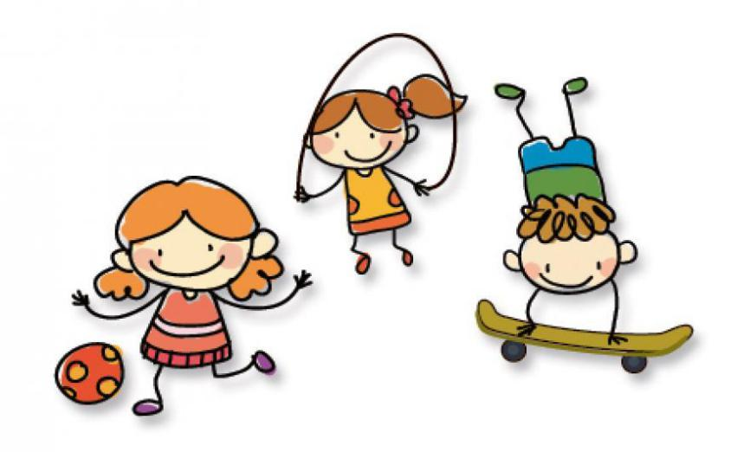

Stowarzyszenie LKS Kłos Łysa Góra zaprasza dzieci i nauczycieli do wzięcia udziału w konkursie plastycznym pt. „Czy to prawda, że sport to zdrowie. Nawet dziecko Ci to powie, albo narysuje..” zwanym dalej „Konkursem”.

- ORGANIZATOR :

Organizatorem Konkursu jest Stowarzyszenie LKS Kłoś Łysa Góra przy współpracy z Zespołem Szkolno-Przedszkolnym w Łysej Górze zwane dalej „Organizatorem”. KONTAKT tel. 14 66 57 315
e- mail: sp-lg@dminadebno.pl

- CEL KONKURSU :

- Propagowanie aktywności fizycznej w życiu codziennym;
- Zachęcanie do uprawiania sportu;
- Pobudzenie i rozwój inwencji twórczej;

- Inspirowanie do twórczych poszukiwań w dziedzinie plastyki;

- Popularyzacja działań plastycznych i poszerzenie wiedzy z zakresie różnych technik plastycznych;

- Rozwijanie zainteresowań i zdolności;
- Rozwijanie kreatywności, twórczości i wyobraźni;

- Kształtowanie wyobraźni dzieci poprzez prace plastyczne;

- ZAŁOŻENIA ORGANIZACYJNE

- Zadaniem uczestników jest zilustrowanie dowolną techniką plastyczną podanego tematu. Uczestnicy konkursu wykonują jedną pracę w formacie A3, wybranymi przez siebie technikami plastycznymi (rysowanie, malowanie, wyklejanie, wydzieranie, wycinanie, grafika, collage itp.).
- Konkurs organizowany jest w dwóch kategoriach: indywidualnej i grupowej:
- Warunki udziału w konkursie dla osób w kategorii indywidualnej:
-samodzielne wykonanie pracy plastycznej w formacie A3
-złożenie pracy konkursowej w terminie podanym w regulaminie
b) Warunki udziału dla prac grupowych:
-wykonanie pod przewodnictwem nauczyciela/pedagoga pracy plastycznej min. w formacie A3; dopuszcza się prace wykonane w składzie 1 opiekun + 5 uczniów; jeden opiekun może sprawować opiekę nad maksymalnie dwoma pracami grupowymi; kategoria przeznaczona jest dla dzieci w wieku 3-6 lat
-złożenie pracy konkursowej w terminie podanym w regulaminie

  - Konkurs zostanie oceniony osobno dla prac indywidualnych i grupowych

  - Termin składania prac upływa 28.09.2021 r. o godz. 15.00.

- Do pracy na odwrocie należy załączyć „Kartę zgłoszeniową” - załącznik nr 1 do niniejszego Regulaminu.
- Praca musi być wykonana estetycznie, nie może być zniszczona.

IV. OCENA PRAC KONKURSOWYCH

  - Prace konkursowe będą oceniane przez Jury powołane przez Organizatora Konkursu.
  - Jury weźmie pod uwagę: jakość wykonania pracy oraz jej oryginalność.
- Prace niespełniające zasad określonych w Regulaminie nie będą podlegały ocenie przez Jury.

V.ROZSTRZYGNIĘCIE KONKURSU ORAZ OGŁOSZENIE WYNIKÓW

  - Ogłoszenie wyników Konkursu nastąpi podczas pikniku sportowego 03.10.20121r. na stadionie sportowym LKS Kłos Łysa Góra w Sufczynie.
  - Złożenie pracy konkursowej wraz z wypełnionym i podpisanym załącznikiem nr 1 jest równoznaczne z wyrażeniem zgody na publikację pracy.

VI. POSTANOWIENIA KOŃCOWE

  - Złożenie pracy jest jednoznaczne z zaakceptowaniem warunków Regulaminu Konkursu.
- W sprawach nieobjętym niniejszym Regulaminem decyduje Organizator.

- Wszystkie prace zgłoszone do Konkursu stają się własnością Organizatora. Autorzy prac przenoszą na Organizatora prawa do publikacji dzieła.
- Zapytania dotyczące konkursu prosimy kierować do Szkolnego Organizatora Konkursu.

Koordynatorzy konkursu:

Sabina Pantera - Migda
Załącznik nr 1

ZGŁOSZENIE UDZIAŁU W KONKURSIE

Konkurs Plastyczny „Czy to prawda, że sport to zdrowie. Każde Ci to powie, albo narysuje” ,

Wyrażam zgodę na udział mojego dziecka w wyżej wymienionym konkursie i podaję jego dane:

Uczennica/uczeń: ……………………………………………………………………………………………….…

…………… ……………….……………………

Nazwisko i imię

Klasa

………………………………………….………………………

………………………………………………

…………………… …………….…………..

Nazwa, adres szkoły, telefon, mail opiekuna plastycznego

……………………………..…………………………………………

Data i podpis/y rodzica lub opiekuna prawnego

Wyrażam zgodę/nie wyrażam zgody* na publikację: imienia, nazwiska, wieku, klasy, wizerunku dziecka na stronach internetowych organizatora, Facebooku, w mediach lokalnych, prasie, itd.)

……………………………..…………………………………………

Data i podpis/y rodzica lub opiekuna prawnego

- - skreślić niepotrzebne

Dodatkowa informacja Administratora

Zgodnie z art. 13 ust. 1 i 2 ogólnego rozporządzenia o ochronie danych osobowych z dnia 27 kwietnia 2016 r. (zwanego dalej „RODO”) informuję Panią/Pana, że:

- administratorem zbieranych danych jest Stowarzyszenie LKS Kłos Łysa Góra ;
- z administratorem można skontaktować się przez e-mail: …………………………………………… ;

- celami przetwarzania danych w ramach konkursu są: organizacja i przeprowadzenie konkursu, rozliczenie konkursu i przyznanych nagród, publikacja wyników;

- podstawą prawną przetwarzania danych jest art. 6 ust. 1 lit. a) RODO;
- dane nie będą udostępniane podmiotom innym niż wskazane w zgodzie, chyba że będą uprawnione na mocy przepisów prawa ;
- dane będą przechowywane do momentu zrealizowania celów konkursu;
- podanie danych identyfikacyjnych jest dobrowolne, jednakże niezbędne do wzięcia udziału w konkursie; zgoda na publikację

wyników konkursu oraz wizerunku jest dobrowolna i nie jest uzależnione od niej wzięcie udziału w konkursie;

- zgodę można wycofać w dowolnym momencie, jednak bez wpływu na przetwarzanie, którego dokonano na podstawie zgody przed jej cofnięciem; formularz i sposób wycofania zgody zostały określone w regulaminie;

- przysługuje Pani/Panu prawo dostępu do swoich danych oraz – z uwzględnieniem przepisów – prawa do sprostowania danych, ich usunięcia, ograniczenia przetwarzania i do wniesienia sprzeciwu;

- przysługuje Pani/Panu również prawo wniesienia skargi do Prezesa Urzędu Ochrony Danych Osobowych, jeśli uważa Pani/Pan, że przetwarzanie narusza powyższe prawa lub RODO;

- w oparciu o przetwarzane dane nie będzie miało miejsca zautomatyzowane podejmowanie decyzji ani profilowanie.

